II.2. Mô hình hóa chức năng và II.2+. Đề xuất lớp cho II.3

1. Thông tin phân công
Nội dung | Thông tin
Thành viên | Nguyễn Thi Thùy Linh
Vùng nghiệp vụ | V6: Lập phương án bố trí nguồn lực
UC trọng tâm | UC-05.1
Tên UC | Xây dựng phương án bố trí

2. Use Case Diagram chi tiết

2.1. Xác định UC
Nội dung | Thông tin
Mã UC | UC-05.1
Tên UC | Xây dựng phương án bố trí
Actor chính | RM
Actor phụ | PM (nhận phương án để xem xét)
UC liên quan | Trước: UC-01.2 (nhu cầu đã xác nhận), UC-03.3 (shortlist), UC-04.1 và UC-04.2 (khả năng tham gia). Sau: UC-05.2 (rà soát phương án bố trí). Ranh giới gần: UC-06.1 (phân tích xung đột thực tế).

2.2. Quan hệ UC
UC nguồn | Quan hệ | UC đích | Giải thích
Không có | Không có | Không có | Phương án thay thế, phương án "chấp nhận một phần" và xử lý khi dự án gấp là các nhánh của luồng nghiệp vụ nên được mô tả ở UC Description và Activity Diagram, không tách thành UC. Sơ đồ chỉ có association giữa RM và UC-05.1, giữa PM và UC-05.1.

2.3. Use Case Diagram
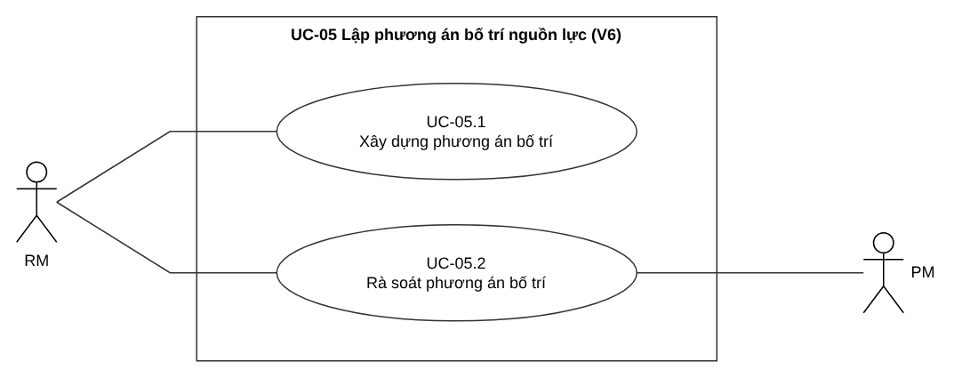

3. Use Case Description

3.1. Thông tin chung
Trường | Nội dung
Mã UC | UC-05.1
Tên UC | Xây dựng phương án bố trí
Mục tiêu | RM xây dựng phương án bố trí dự thảo (người, vai trò, tỷ lệ tham gia, thời gian theo giai đoạn), kèm phương án thay thế hoặc biện pháp giảm thiểu rủi ro khi cần, và gửi PM xem xét.
Actor chính | RM
Actor phụ | PM
Trigger | Có nhu cầu nguồn lực đã xác nhận và ít nhất một danh sách ứng viên còn khả năng tham gia; hoặc PM phản hồi yêu cầu điều chỉnh (từ UC-05.2).
Tiền điều kiện | Nhu cầu đã xác nhận; có kết luận khả năng tham gia từ V5; truy cập được hồ sơ năng lực (V3) và lịch phân bổ, nguồn cung còn lại (V10).
Hậu điều kiện | Phương án chính (và phương án thay thế nếu có) đã gửi PM, ở trạng thái “Đã gửi PM”; có ghi lý do và cảnh báo rủi ro, hoặc mức thiếu hụt, nếu thuộc trường hợp tương ứng. Trong lúc lập, phương án ở trạng thái “Đang xây dựng” (tối đa 3 ngày làm việc, QT-31).

3.2. Luồng chính
Bước | Actor/System | Mô tả
1 | RM | Tiếp nhận nhu cầu đã xác nhận và danh sách ứng viên còn khả năng tham gia, xác định các vị trí cần bố trí (CN-60).
2 | System | Hiển thị theo từng vị trí: nhu cầu, ứng viên khả dụng và kết luận khả năng tham gia từ V5.
3 | RM | Tra cứu hồ sơ năng lực, mức sử dụng, lịch phân bổ hiện tại và nguồn cung còn lại của từng ứng viên (CN-61).
4 | System | Cung cấp thông tin tra cứu. Với vị trí có nhiều ứng viên đạt, hiển thị mức phù hợp, mức sử dụng và chi phí để so sánh (CN-63).
5 | RM | Xây dựng phương án chính: chọn người cho từng vị trí, gán vai trò, tỷ lệ tham gia và thời gian theo từng giai đoạn (CN-62, QT-29). Nhiều ứng viên cùng đạt thì chọn theo mức phù hợp, mức sử dụng, chi phí và ưu tiên của PM; ngang nhau thì chọn người có mức sử dụng thấp hơn.
6 | System | Lưu phương án chính ở trạng thái “Đang xây dựng”; bắt đầu tính thời hạn tối đa 3 ngày làm việc (CN-73, QT-31).
7 | System | Nhận biết các vị trí rủi ro cao (chỉ có một ứng viên đạt yêu cầu bắt buộc) và yêu cầu có phương án thay thế hoặc biện pháp giảm thiểu (CN-64, QT-28).
8 | RM | Với mỗi vị trí rủi ro cao, lập phương án thay thế hoặc biện pháp giảm thiểu rủi ro (CN-65).
9 | RM | Gửi phương án bố trí (chính và thay thế) cho PM xem xét (CN-68).
10 | System | Ghi nhận việc gửi, chuyển phương án sang trạng thái “Đã gửi PM”. Việc xem xét tiếp theo thuộc UC-05.2.

3.3. Luồng thay thế / ngoại lệ
Mã | Tại bước | Điều kiện | Xử lý
A1 | 7 và 8 | Vị trí có nhiều ứng viên đạt | Không bắt buộc lập phương án thay thế; bỏ qua bước 8 cho vị trí đó.
A2 | 8 | Dự án gấp, chưa đủ thời gian lập phương án thay thế | RM lập phương án chính duy nhất, ghi rõ lý do và cảnh báo rủi ro (CN-66).
A3 | 5 | Không có ứng viên đáp ứng đầy đủ | RM lập phương án "chấp nhận một phần" (ghép người hoặc thiếu kỹ năng phụ), ghi rõ mức thiếu hụt để V8 xem xét (CN-67).
A4 | Trigger | PM phản hồi yêu cầu điều chỉnh từ UC-05.2 | RM quay lại bước 5, chỉnh sửa phương án (CN-62, CN-69) rồi tiếp tục luồng chính.
E1 | Bước 9 | Trước khi gửi PM, phương án đã ở trạng thái “Đang xây dựng” quá 3 ngày làm việc | RM ghi lý do và báo cáo PMO (CN-73, QT-31); tiếp tục bước 9.
A: Alternative Flow. E: Exceptional Flow.

3.4. Business Rules / yêu cầu liên quan
ID | Nội dung | Vai trò trong UC
CN-60 | RM xem nhu cầu đã xác nhận và ứng viên còn khả năng tham gia theo từng vị trí | Bước 1 và 2
CN-61 | Tra cứu hồ sơ năng lực, mức sử dụng, lịch phân bổ, nguồn cung còn lại | Bước 3 và 4
CN-62 | Lập và chỉnh sửa phương án chính | Bước 5, A4
CN-63 | So sánh mức phù hợp, mức sử dụng, chi phí của các ứng viên cùng đạt | Bước 4 và 5
CN-64, CN-65 | Nhận biết vị trí rủi ro cao; lập phương án thay thế hoặc biện pháp giảm thiểu | Bước 7 và 8
CN-66 | Chỉ lập phương án chính duy nhất khi dự án gấp, kèm lý do và cảnh báo | A2
CN-67 | Phương án "chấp nhận một phần", ghi mức thiếu hụt | A3
CN-68 | Gửi phương án cho PM xem xét | Bước 9
QT-27 | Tổng mức tham gia của một người không vượt 100% trong cùng khoảng thời gian (trừ ngoại lệ được duyệt) | RM tuân thủ khi gán tỷ lệ ở bước 5; việc đối chiếu và đánh dấu thuộc UC-05.2 (CN-70)
QT-28 | Vị trí chỉ có một ứng viên đạt phải kèm phương án thay thế hoặc biện pháp giảm thiểu | Bước 7 và 8, A2
QT-29 | Phân bổ theo từng giai đoạn, không cố định toàn vòng đời nếu nhu cầu thay đổi theo giai đoạn | Bước 5
QT-31 | Phương án ở trạng thái "đang xây dựng" tối đa 3 ngày làm việc | Bước 6, E1
CN-73 | Theo dõi thời hạn 3 ngày làm việc của phương án “Đang xây dựng”; quá hạn thì ghi lý do, báo cáo PMO | Bước 6, E1

4. Activity Diagram

4.1. Xác định thành phần Activity Diagram
- Điểm bắt đầu: RM tiếp nhận nhu cầu và danh sách ứng viên khả dụng, hoặc nhận phản hồi điều chỉnh từ UC-05.2 (A4). Điểm kết thúc: hệ thống ghi nhận việc gửi và chuyển phương án cho PM (sang UC-05.2).
- Swimlane: RM, Hệ thống. PM không có action trong UC-05.1.
- Decision: bắt đầu từ phản hồi điều chỉnh (A4); có ứng viên đáp ứng đầy đủ (A3); có vị trí chỉ một ứng viên đạt (A1); dự án gấp, chưa đủ thời gian (A2); quá 3 ngày làm việc ở “Đang xây dựng” (E1).
- Fork/Join: không có.

4.2. Activity Diagram
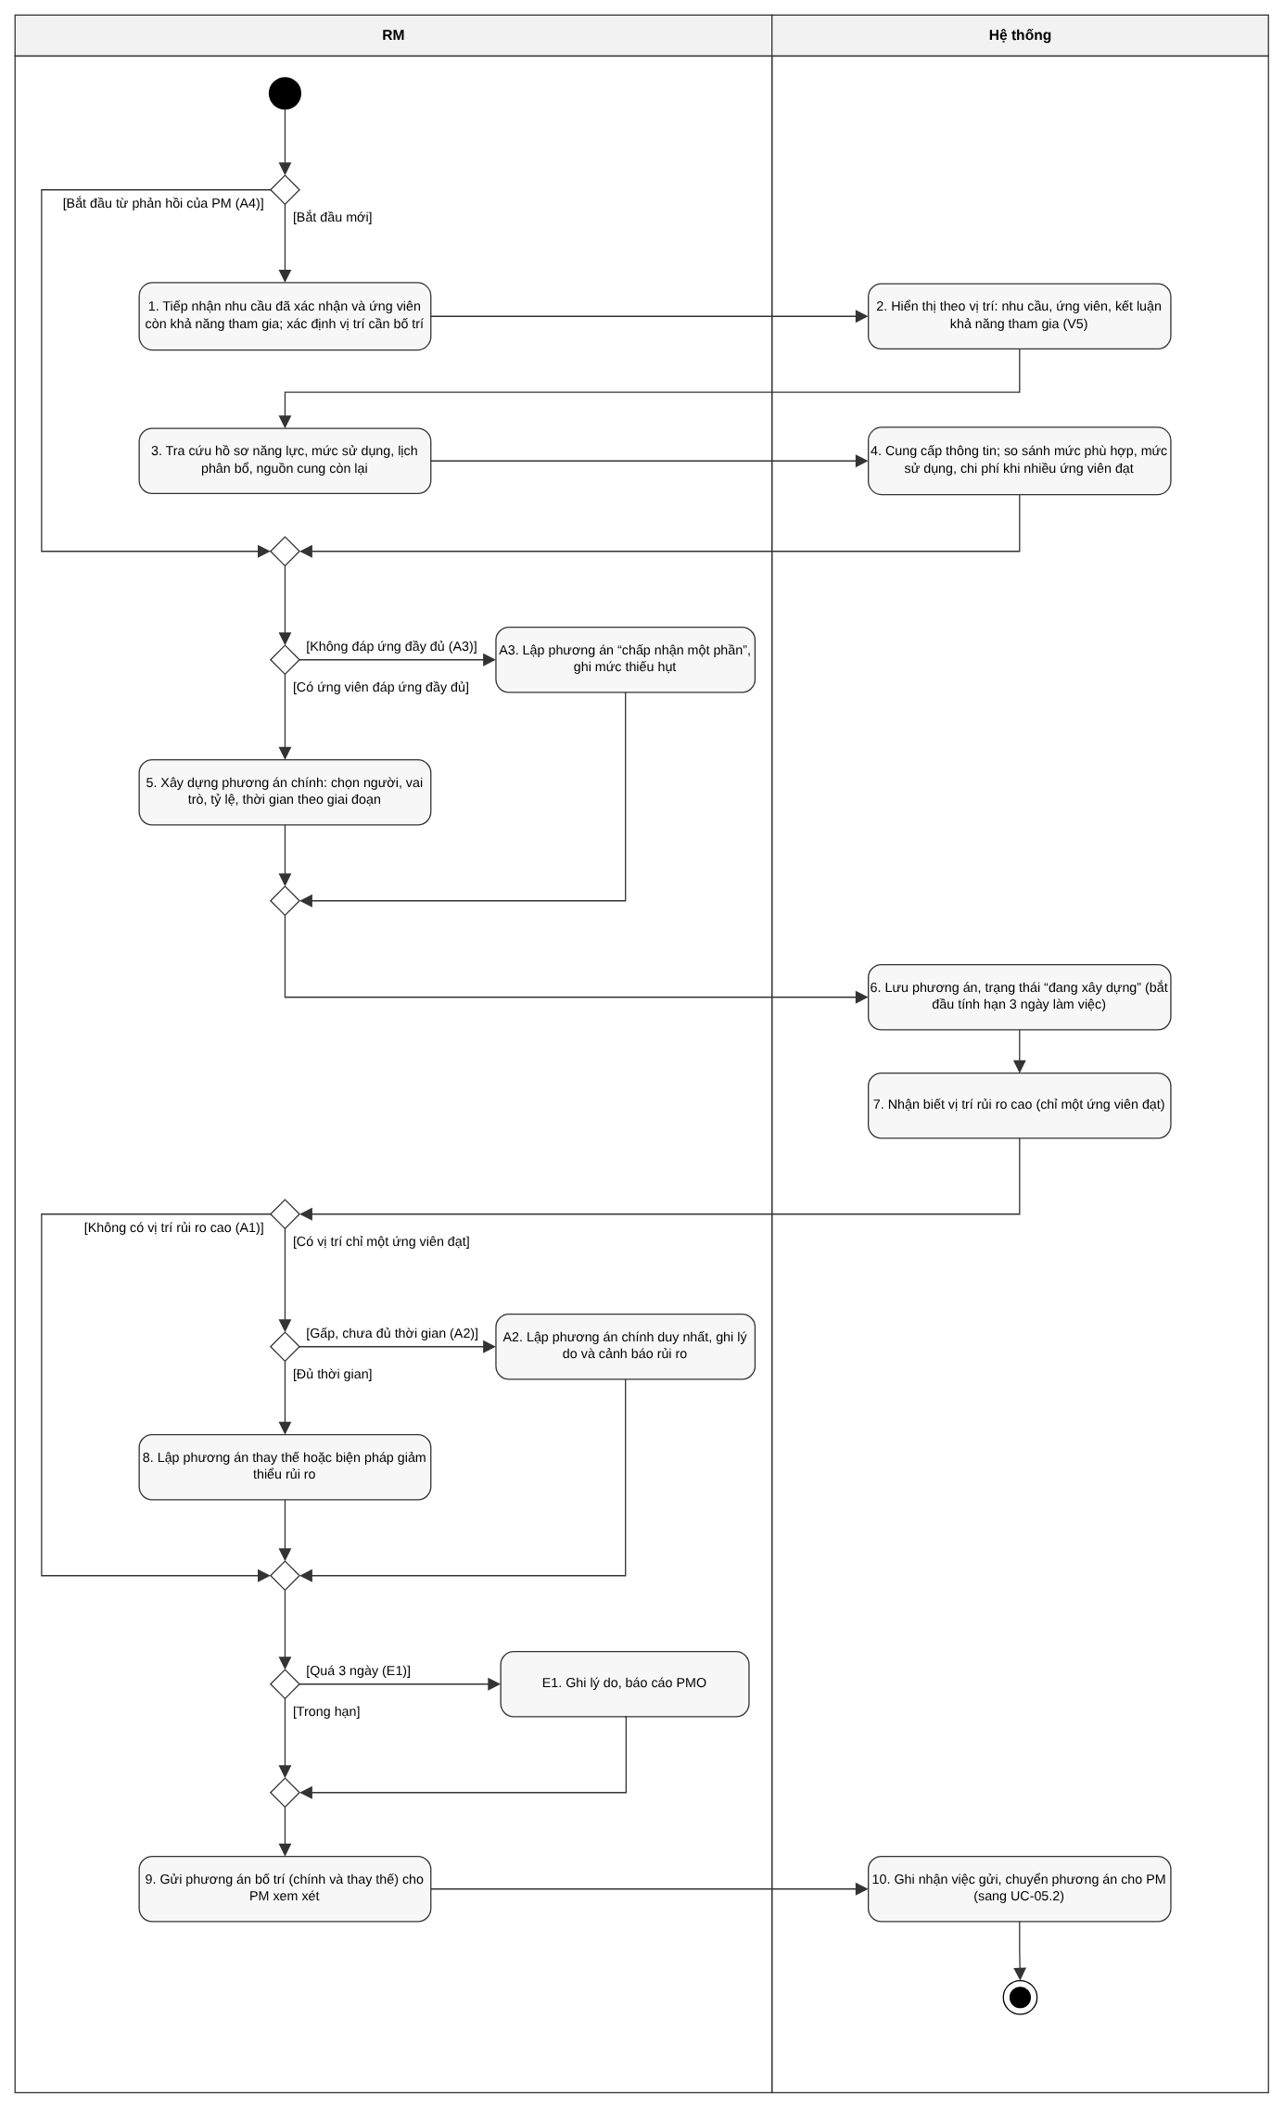

5. Đối chiếu UC, UCD và AD
Kiểm tra | Kết quả
Actor trong UCD có trên Use Case Diagram (RM, PM) | ✓
Quan hệ trong UCD có trên Use Case Diagram (chỉ association) | ✓
Mỗi Activity/Action có sự kiện tương ứng trong UCD (bước 1 đến 10) | ✓
Các Object trên AD xuất hiện trong UCD | ✓
Thứ tự sự kiện trong UCD khớp thứ tự hoạt động AD | ✓
Các Alternative/Exceptional Flow trong UCD được thể hiện trên AD (A1 đến A4 và E1 bằng nhánh) | ✓
Điểm bắt đầu/kết thúc của UCD và AD nhất quán | ✓

II.2+. Đề xuất lớp cho II.3

6. Phân tích văn bản để xác định lớp

6.1. Danh từ / đối tượng nghiệp vụ
Danh từ / cụm danh từ | Có phải lớp? | Giải thích
Nhu cầu nguồn lực | Có | Đầu vào của UC, có dữ liệu riêng
Vị trí cần bố trí | Có | Đơn vị bố trí, gắn vai trò và yêu cầu
Ứng viên / nguồn lực | Có | Đối tượng được chọn (lớp NguonLuc)
Khả năng tham gia (kết luận V5) | Có | Dữ liệu tham chiếu đầu vào, quan hệ giữa ứng viên và vị trí
Hồ sơ năng lực | Có | Tham chiếu từ V3
Lịch phân bổ hiện tại | Có | Tham chiếu để tính mức sử dụng và nguồn cung
Giai đoạn dự án | Có | Phân bổ theo từng giai đoạn (QT-29)
Dự án | Có | Chủ thể của nhu cầu và giai đoạn
Phương án bố trí | Có | Đối tượng chính của UC
Chi tiết bố trí (người, vị trí, giai đoạn, tỷ lệ) | Có | Dòng bố trí cụ thể
Rủi ro vị trí | Có | Cảnh báo, biện pháp giảm thiểu (CN-64, CN-65, CN-66)
Phương án chính / phương án thay thế | Không | Là loại của Phương án bố trí (thuộc tính loaiPhuongAn)
Vai trò, tỷ lệ tham gia, mức phù hợp, chi phí | Không | Là thuộc tính
Nguồn cung còn lại | Không | Giá trị tính ra từ lịch phân bổ

6.2. Động từ / hành vi nghiệp vụ
Hành vi | Lớp thực hiện | Giải thích
Lập, chỉnh sửa phương án | PhuongAnBoTri | Tạo và cập nhật phương án
Chọn người, gán vai trò, tỷ lệ, thời gian | ChiTietBoTri | Mỗi dòng bố trí
Xác định vị trí rủi ro cao | ViTriCanBoTri | Dựa trên số ứng viên đạt
Ghi lý do, cảnh báo rủi ro | RuiRoViTri | CN-65, CN-66
Gửi PM | PhuongAnBoTri | CN-68
Tính nguồn cung còn lại | PhanBoNguonLuc | Tính từ lịch hiện tại

7. Xác định lớp miền
Lớp | Ý nghĩa nghiệp vụ | Nguồn xác định
DuAn | Dự án cần nguồn lực | UC, I.1
GiaiDoanDuAn | Giai đoạn của dự án | QT-29
NhuCauNguonLuc | Nhu cầu đã xác nhận | CN-60
ViTriCanBoTri | Vị trí cần bố trí | CN-60, I.1
NguonLuc | Ứng viên, nhân sự có thể bố trí | CN-60, CN-62
HoSoNangLuc | Hồ sơ năng lực của nguồn lực | CN-61, V3
PhanBoNguonLuc | Phân bổ hiện tại của nguồn lực (thuộc LichNguonLuc, V5) | CN-61, V5, V10
KetLuanKhaNangThamGia | Kết luận khả năng tham gia của ứng viên cho vị trí | CN-60, V5
PhuongAnBoTri | Phương án bố trí (chính hoặc thay thế) | CN-62, CN-65
ChiTietBoTri | Một dòng bố trí cụ thể | CN-62, QT-29
RuiRoViTri | Rủi ro và biện pháp giảm thiểu của vị trí | CN-64 đến CN-66, QT-28

8. Xác định thuộc tính
Lớp | Thuộc tính | Ý nghĩa
DuAn | maDuAn, tenDuAn, ngayBatDau, ngayKetThuc, mucUuTien | Thông tin dự án và độ ưu tiên (độ gấp)
GiaiDoanDuAn | maGiaiDoan, tenGiaiDoan, ngayBatDau, ngayKetThuc | Mốc giai đoạn
NhuCauNguonLuc | maNhuCau, trangThaiXacNhan, thoiGianBatDau, thoiGianKetThuc | Nhu cầu đã xác nhận
ViTriCanBoTri | maViTri, vaiTro, soLuong, kyNangBatBuoc, mucDoThamGiaYeuCau | Yêu cầu của vị trí
NguonLuc | maNguonLuc, hoTen | Nhận diện ứng viên
HoSoNangLuc | kyNang, kinhNghiem, chungChi, mucNangLuc | Năng lực của nguồn lực
PhanBoNguonLuc | loaiPhanBo, tuNgay, denNgay, tyLe, trangThaiXacNhan | Phân bổ cứng hoặc mềm hiện tại
KetLuanKhaNangThamGia | trangThaiKhaNang, mucSuDung, thoiGianTrong, coRuiRoQuaTai | Kết luận từ V5
PhuongAnBoTri | maPhuongAn, loaiPhuongAn, trangThai, ngayBatDauXayDung, laChapNhanMotPhan, mucThieuHut, lyDo, canhBaoRuiRo, ngayGui | Phương án và trạng thái. trangThai: Đang xây dựng, Đã gửi PM, Cần điều chỉnh, Đang cân đối, Chờ phê duyệt, Yêu cầu chỉnh sửa, Locked Baseline, Bị từ chối. Chuỗi chuyển: Đang xây dựng (RM lập phương án, tối đa 3 ngày làm việc) → Đã gửi PM → Cần điều chỉnh (PM yêu cầu, RM điều chỉnh rồi gửi lại) hoặc PM xác nhận; sau xác nhận: có nghi ngờ xung đột → Đang cân đối (V7), không nghi ngờ xung đột → Chờ phê duyệt (V8, V9); V7 cân đối xong → Chờ phê duyệt; V8 quyết định: Phê duyệt hoặc Duyệt ngoại lệ → Locked Baseline, Yêu cầu chỉnh sửa → trả về V6 (Đang xây dựng) hoặc V7 (Đang cân đối), Từ chối → Bị từ chối.
ChiTietBoTri | vaiTroDuocGan, tyLeThamGia, tuNgay, denNgay | Nội dung bố trí
RuiRoViTri | loaiRuiRo, moTa, bienPhapGiamThieu | Rủi ro và cách xử lý

9. Xác định thao tác
Lớp | Operation | Ý nghĩa
PhuongAnBoTri | taoPhuongAn(), capNhatPhuongAn(), danhDauChapNhanMotPhan(), ghiLyDoVaCanhBao(), guiPM() | Vòng đời lập phương án
ChiTietBoTri | chonNguoi(), ganVaiTro(), ganTyLeVaThoiGian() | Lập dòng bố trí
ViTriCanBoTri | laySoUngVienDat(), laViTriRuiRoCao() | Nhận biết rủi ro cao
PhanBoNguonLuc | tinhNguonCungConLai() | Cung cấp thông tin tra cứu
RuiRoViTri | ghiBienPhapGiamThieu() | Ghi biện pháp xử lý

10. Xác định quan hệ giữa các lớp
Lớp A | Quan hệ | Lớp B | Giải thích
DuAn | Composition | GiaiDoanDuAn | Giai đoạn không tồn tại độc lập khỏi dự án
DuAn | Association | NhuCauNguonLuc | Dự án có các nhu cầu
NhuCauNguonLuc | Composition | ViTriCanBoTri | Nhu cầu gồm các vị trí
NhuCauNguonLuc | Association | PhuongAnBoTri | Nhu cầu được đáp ứng bằng phương án
PhuongAnBoTri | Composition | ChiTietBoTri | Phương án gồm các dòng bố trí
ChiTietBoTri | Association | NguonLuc, ViTriCanBoTri, GiaiDoanDuAn | Dòng bố trí gắn người, vị trí và giai đoạn
NguonLuc | Association | HoSoNangLuc, LichNguonLuc | Năng lực và lịch tổng hợp; phân bổ hiện tại nằm trong LichNguonLuc
PhanBoNguonLuc | Association | DuAn | Phân bổ thuộc một dự án
ViTriCanBoTri | Association | KetLuanKhaNangThamGia | Mỗi ứng viên có kết luận cho từng vị trí
KetLuanKhaNangThamGia | Association | NguonLuc | Kết luận gắn với một ứng viên
PhuongAnBoTri | Association | RuiRoViTri | Phương án ghi nhận rủi ro
RuiRoViTri | Association | ViTriCanBoTri | Rủi ro thuộc một vị trí

11. Xác định multiplicity
Quan hệ | Multiplicity | Căn cứ nghiệp vụ
DuAn và GiaiDoanDuAn | 1 và 1..* | QT-29: phân bổ theo từng giai đoạn
DuAn và NhuCauNguonLuc | 1 và 0..* | Dự án có thể chưa có nhu cầu
NhuCauNguonLuc và ViTriCanBoTri | 1 và 1..* | I.1: xác định các vị trí cần bố trí
NhuCauNguonLuc và PhuongAnBoTri | 1 và 1..* | Có phương án chính, có thể thêm phương án thay thế
PhuongAnBoTri và ChiTietBoTri | 1 và 1..* | Phương án gồm ít nhất một dòng bố trí
ChiTietBoTri và NguonLuc / ViTriCanBoTri / GiaiDoanDuAn | * và 1 | Mỗi dòng gắn một người, một vị trí, một giai đoạn
NguonLuc và HoSoNangLuc | 1 và 1 | Hồ sơ năng lực tập trung (V3)
NguonLuc và LichNguonLuc; LichNguonLuc và PhanBoNguonLuc | 1 và 1; 1 và 0..* | Một lịch tổng hợp cho mỗi người (QĐ-05), gồm các phân bổ ở nhiều dự án
ViTriCanBoTri và KetLuanKhaNangThamGia | 1 và 0..* | Mỗi vị trí có các ứng viên
PhuongAnBoTri và RuiRoViTri | 1 và 0..* | CN-64: chỉ vị trí rủi ro cao mới có

12. Domain/Class Diagram đề xuất
